Дистанционное занятие для объединения «Фантазёры».
Изготовление «Солнышка» из бумаги в технике кулёчков – предусматривает работу на два занятия.
Занятие №1;
На изготовления солнышка нам потребуется два листа бумаги, клей, ножницы, карандаш.
Шаг №1
Складываем лист бумаги по длине пополам и ещё раз пополам , разрезаем на полоски по сгибам и делаем квадраты (должно получиться 40 квадратов)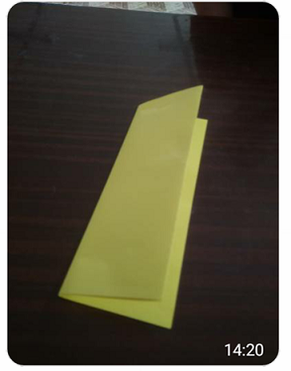
Шаг№2
Из квадратов делаем кулёчки -40 штук.
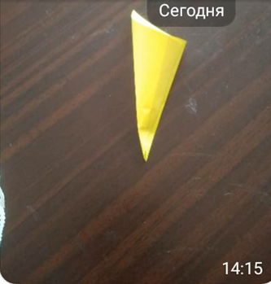
Занятие №2.
Сегодня мы продолжаем делать наше солнышко.
Шаг№1
Вырезаем из картона круг диаметром 12см.
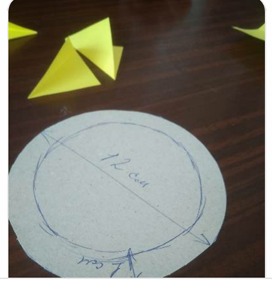
Шаг№2
Отступаем от края круга 1см. и начинаем приклеивать 1ряд кулёчков.
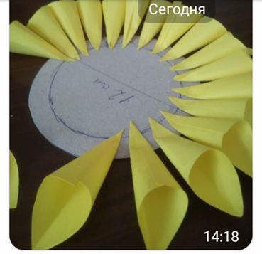
Шаг№3
Приклеиваем второй ряд кулёчков отступив от первого ряда 1см.
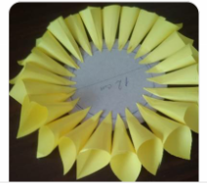
Шаг №4
Вырезаем из бумаги круг диаметром 6см., для лица солнышка. Оформляем лицо и приклеиваем на заготовку.
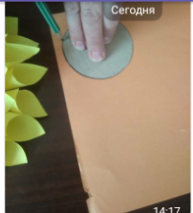
Наша работа готова.
